Fecha: 19 de agosto de 2013

Boletín de prensa Nº 805

PRIMER CONGRESO IBEROAMERICANO “DISEÑO ACCESIBLE - CONSTRUCCIÓN RESPONSABLE”

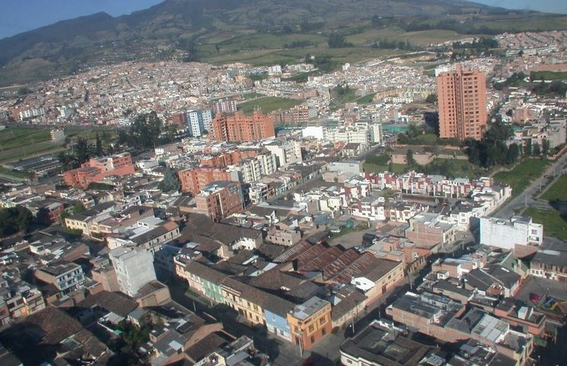

El próximo 20 de septiembre de 2013, las instalaciones de la Cámara de Comercio, Pasto serán el escenario del Primer Congreso Iberoamericano ‘Diseño Accesible – Construcción Responsable’ con el fin de vincular a Pasto en un proceso de transformación cultural, para volver a la ciudad, más amable, accesible, humana e incluyente. El evento que contará con expertos ponentes internacionales, se realizará tras una alianza entre la Alcaldía Municipal y el Consejo Iberoamericano de Diseño, Ciudad y Construcción Accesible, CIDCCA. Son tres las ciudades en donde se desarrollará el congreso en Colombia: Bogotá, Medellín y Pasto.

El Presidente de CIDCCA; Federico Cardona Pabón, quien llegó a la capital de Nariño para iniciar con la organización del Congreso, manifestó que el convenio con la Administración Local tiene como objetivo asesorar los diferentes proyectos en el proceso del Cambio Cultural y transformación que esta liderando el Alcalde de Pasto, Harold Guerrero Lopez; para que la ciudadanía con limitaciones sea beneficiada con estrategias que se están desarrollando en otras urbes a nivel mundial.

Cabe precisar que el CIDCCA es una agremiación de carácter iberoamericano donde especialistas españoles, colombianos, uruguayos, ecuatorianos, entre otros, se han comprometido a trabajar por las ciudades en el ámbito de la accesibilidad y la inclusión social. “Las personas en situación con discapacidad, los adultos mayores, niños en primera infancia, madres en periodo de embarazo, y otras poblaciones, no tienen los andenes adecuados, las

rampas, la señalización requerida para ser utilizados, por eso el Congreso lo que busca es mostrar la accesibilidad como un método para que una ciudad sea exequible para toda persona, independiente de su situación” manifestó el representante del gremio.

El Congreso estará dirigido a la comunidad académica y profesional de las áreas de diseño arquitectónico, construcción, urbanismo, diseño industrial, ingeniería civil, fisioterapeutas, ergónomos, terapeutas ocupacionales, funcionarios de ONG, facultades de arquitectura y construcción, asociaciones, representantes de organizaciones y fundaciones que velan por la accesibilidad y diseño universal, funcionarios municipales, departamentales, profesionales y empresas de arquitectura diseño y construcción.

Contacto: Secretaria de Bienestar Social, Laura Patricia Martínez Baquero. Celular: 3016251175

PASTO INICIÓ PROCESO DE CERTIFICACIÓN PARA PROGRAMA DE CIUDADES PRÓSPERAS



La Alcaldía de Pasto a través de la Secretaría de Bienestar Social comenzó el proceso de certificación en el marco del programa nacional de Ciudades Prósperas de niños, niñas y adolescentes que viene siendo liderado por el Instituto Colombiano de Bienestar Familiar, ICBF, y en el cual fueron priorizadas 25 ciudades.

Como lo manifestó la secretaria de Bienestar Social, Laura Patricia Martínez Baquero, la certificación se hace a través de un proceso de evaluación donde participan Unicef con el tema de garantía de derechos para los niños y las niñas, Colprensa, Colombia Líder y entidades de desarrollo urbano incluyente que avanzan en espacios de visibilización de las acciones que se generan en beneficio de la infancia. “Para fortalecer la metodología es necesario articular el trabajo entre el sector público y privado, con el fin de que Pasto sea certificada como una Ciudad Próspera de los niños, niñas y adolescentes”, precisó la funcionaria.

PROCESO DE INDICADORES

Desde diciembre de 2012 cuando fue socializada la estrategia nacional, la capital de Nariño inició el proceso de certificación sobre unas líneas de indicadores como: la prevención de factores de riesgo, el sistema de responsabilidad penal adolescente, los espacios de participación, la formulación de una política pública de adolescencia y juventud, el desarrollo urbano incluyente donde los niños también ayudan a construir ciudad. Después de un avance en estos temas surgen otros indicadores donde son involucradas entidades que adquieren compromisos en temas de salud, educación, hábitos y estilos de vida saludables, espacios culturales, entre otros.

Estas acciones ya vienen adelantándose por parte de la Administración Local con resultados positivos logrados en un período de corte a 30 de junio y a la espera que a 31 de diciembre del presente año, Pasto quede posicionado como Ciudad Próspera para niños, niñas y adolescentes, y de esta manera en el primer semestre del 2014, el Municipio obtenga el sello de la certificación, lo que permitirá canalizar recursos para programas en beneficio de la niñez y la adolescencia.

RECONOCIMIENTO A EXPERIENCIA EXITOSA

En el momento, la Secretaría de Bienestar Social se encuentra en un proceso de asistencia técnica por parte del Instituto Colombiano de Bienestar Familiar, quien hizo un reconocimiento por la experiencia exitosa que socializó en el escenario de Ciudades Prósperas y que el Municipio de Pasto obtuvo una buena calificación. Lo que ahora se espera, es que los resultados favorables se puedan compartir para luego replicar la experiencia con otras ciudades priorizadas dentro del programa.

Contacto: Secretaria de Bienestar Social, Laura Patricia Martínez Baquero. Celular: 3016251175

ACCIONES CONTRA LA DELINCUENCIA PERMITEN RECUPERAR MOTOCICLETA HURTADA

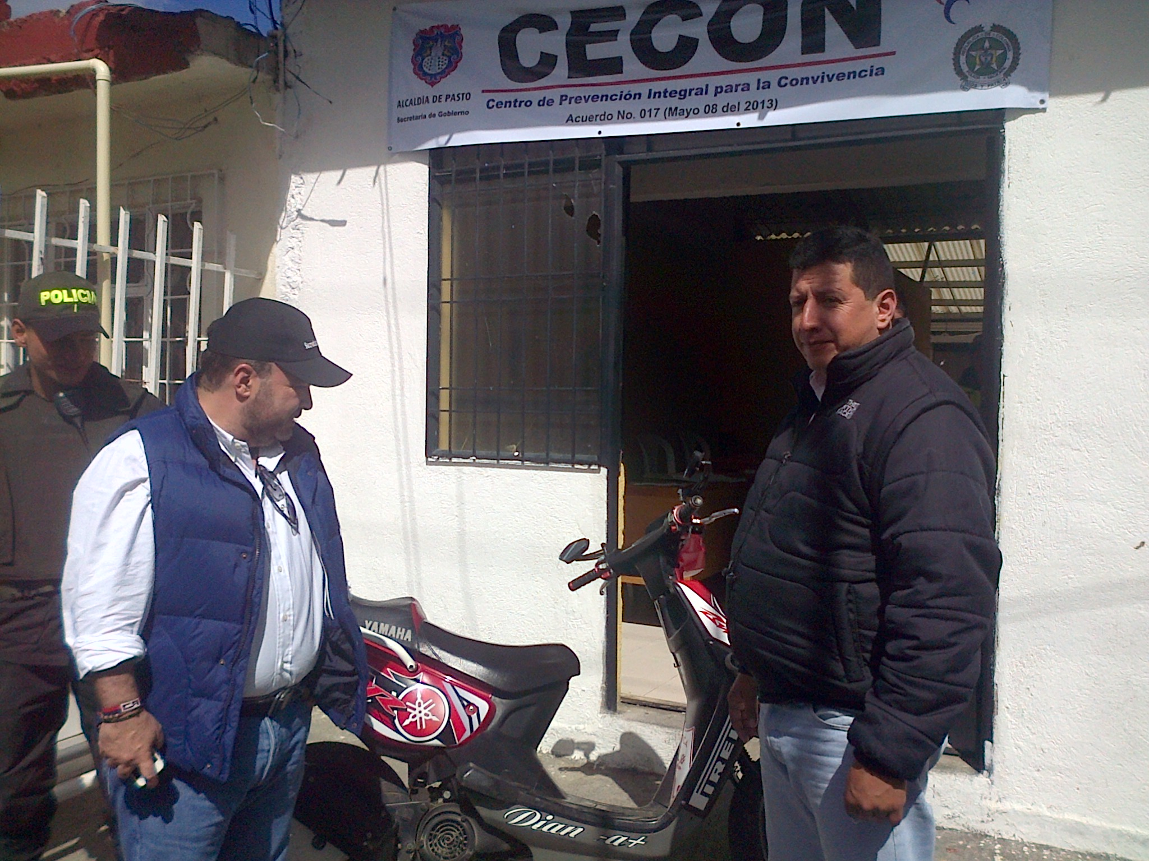

La oportuna información de la comunidad al Centro de Prevención Integral para la Convivencia, CECON, permitió la recuperación de una motocicleta minutos después de haber sido hurtada a su propietario. Según el Secretario de Gobierno, Gustavo Núñez Guerrero, en el operativo que se realizó con personal de la dependencia y la Policía Nacional, fue detenida una adolescente de 16 años de edad, quien paso a disposición del Instituto Colombiano de Bienestar Familiar.

De acuerdo a las versiones entregadas por el dueño de la motocicleta, a quien se le reservó su identidad por seguridad, el hecho se registró cuando en compañía de su esposa se desplazaban por el sector de Santa Matilde y fueron interceptados por cuatro sujetos que se movilizaban armados en dos motocicletas. Una vez les fue hurtado el vehículo, las víctimas informaron de inmediato a las autoridades, quienes desplegaron un fuerte dispositivo de seguridad para lograr su recuperación.

Este hecho delictivo se suma a otras acciones de seguridad que vienen desarrollando la Administración Local y la Policía en diferentes sectores de la ciudad, donde en el fin de semana, fueron incautadas armas blancas, sustancias psicoactivas y elementos hechizos para el consumo de drogas. El Secretario de Gobierno de Pasto resaltó el compromiso de la ciudadanía para informar sobre las situaciones que afectan la tranquilidad y permiten la captura de los delincuentes.

Contacto: Secretario de Gobierno, Gustavo Núñez Guerrero. Celular: 3206886274

HABITANTES DEL BARRIO ESTRELLA TENDRÁN ANDENES NUEVOS

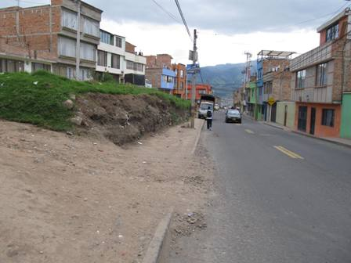

A finales de septiembre los habitantes del barrio Estrella tendrán andenes nuevos, tal como se concertó a través de cabildos, así lo informó el subsecretario de Infraestructura Urbana de la Alcaldía de Pasto, Daniel Fernando Arcos Ruales, quien explicó que el proyecto contempla el mejoramiento de las aceras de las calles 21e y 22 de este sector.

La obra que tiene un costo de 54 millones de pesos y que fue priorizó en cabildos, mejorará el tránsito de peatones, ya que la vía es de doble sentido y de gran flujo vehicular. El funcionario manifestó que la Secretaría de Infraestructura iniciará los trabajos este martes 20 de agosto. “La orden del Alcalde, Harold Guerrero López, es ejecutar proyectos que mejoren la calidad de vida de los ciudadanos y por eso vamos a comenzar este proceso, como también dar prioridad a los acuerdos celebrados a través de Cabildos”, indicó Arcos Ruales quien solicitó la compresión de la comunidad mientras se realizan las obras.

Contacto: Secretario de Infraestructura, Jhon Fredy Burbano Pantoja. Celular: 3166901835

ADULTOS MAYORES DE JONGOVITO PARTICIPARON DE JORNADA EN SALUD Y JURÍDICA

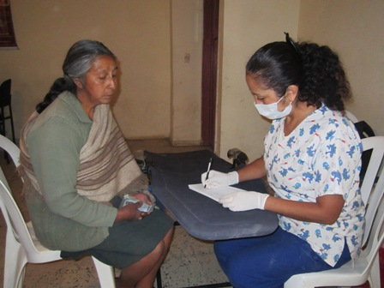

La Secretaria de Bienestar Social de la Alcaldía de Pasto, Laura Patricia Martínez Baquero, a través de la Subsecretaría de Gestión y Proyectos responsable del programa Adulto Mayor, adelantaron la jornada de atención en promoción y prevención en salud, como orientación jurídica, a las personas de la tercera edad del Municipio, en esta ocasión el turno fue para el corregimiento de Jongovito.

Cabe desatacar que estas actividades buscan promover un envejecimiento activo y saludable, donde el objetivo del programa es de la corresponsabilidad social, compromiso enmarcado en los lineamientos de la Administración Local. Durante el evento la Institución Universitaria CESMAG, la ESE Pasto Salud, EMSSANAR y la Secretaría de Salud, apoyaron la iniciativa.

Aproximadamente 80 personas mayores, tuvieron acceso a los servicios de promoción y prevención en salud, como también la posibilidad de exponer inquietudes en cuanto a temas jurídicos de manera personalizada. Estas jornadas se realizarán durante el segundo semestre del año en diferentes comunas y corregimientos del Municipio.

Contacto: Secretaria de Bienestar Social, Laura Patricia Martínez Baquero. Celular: 3016251175

CONFORMACIÓN DE COMITÉ DE DESARROLLO Y CONTROL SOCIAL COMUNA 7

La Alcaldía de Pasto a través de la Secretaría de Desarrollo Comunitario, comprometidos con el progreso de las organizaciones comunitarias, hacia la transformación productiva, invita a los líderes y demás habitantes, a la conformación del comité de desarrollo y control social de la comuna 7, este miércoles 21 de agosto en el Colegio Nuestra Señora de Las Lajas, a partir de las 6:30 de la tarde.

Contacto: Secretaria de Desarrollo Comunitario, Patricia Narváez Moreno. Celular: 3014068285

ELIGEN NUEVA JUNTA DIRECTIVA DE FEDERACIÓN DEPARTAMENTAL DE JAC

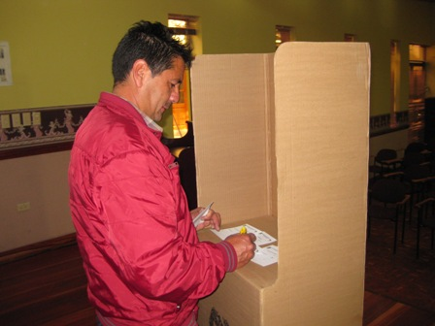

Como un día histórico calificaron los líderes de Pasto y otros municipios de Nariño, la elección de la nueva junta directiva de la Federación Departamental de Juntas de Acción Comunal. La iniciativa que busca el reconocimiento oficial del Ministerio del Interior, permitirá que el Departamento tenga representación en el ámbito nacional y haga parte de la Confederación de las JAC de Colombia. Así mismo, la entidad podrá captar recursos del Gobierno Central para ejecutar proyectos que beneficien a la población.

Aulo Eraso Ceballos, presidente de la comuna 10 de Pasto, indicó que con el apoyo del Alcalde de Pasto, Harold Guerrero López y de la Secretaria de Desarrollo Comunitario, Patricia Narváez M, la voluntad de los líderes de la ciudad y demás representantes de los diferentes municipios de Nariño, se estableció una sola plancha que permitió elegir como Presidente a Carlos Benavides de Pasto, vicepresidente; Janio Caicedo de Tumaco, tesorero; Bernando Benavides de Túquerres y como secretario; Ennio Gómez de Pasto.

Cerca de 300 líderes de las diferentes poblaciones del Departamento, participaron de la jornada en la que además se determinó que la federación tendrá 13 subregiones con el objetivo de que cada municipio tenga un liderazgo.

Contacto: Secretaria de Desarrollo Comunitario, Patricia Narváez Moreno. Celular: 3014068285

JAMONDINO CELEBRÓ SU SEXTO ANIVERSARIO COMO CORREGIMIENTO

Habitantes de veredas aledañas y turistas, participaron de la celebración del sexto aniversario de conformación de Jamondino como corregimiento. Propios y visitantes disfrutaron de una variada programación cultural que incluyó bailes de la región, jornadas deportivas y platos típicos como el cuy, habas, choclo, empanadas de añejo, entre otros.

La subsecretaria de Turismo de la Alcaldía de Pasto, Adriana Solarte López, manifestó que la administración viene apoyando las diferentes celebraciones que se realizan en cada corregimiento con el propósito de incentivar el turismo para generar ingresos adicionales a las familias de la zona. “Los pequeños agricultores ven en estas actividades la oportunidad perfecta para comercializar sus productos. Además se generan espacios de convivencia y esparcimiento”, dijo la funcionaria quien recordó que la dependencia está capacitando a la comunidad rural en el tema turístico e invitó a los interesados, vincularse en esta iniciativa.

Por su parte el corregidor, José Mejía, resaltó la gestión realizada por la comunidad para lograr que esta localidad fuera catalogada como corregimiento y agradeció el apoyo de la Alcaldía de Pasto para llevar a cabo el festejo. “El sueño que tienen los habitantes de Jamondino es hacer de este lugar uno de los más visitados, estamos seguros que lo vamos a lograr con el compromiso de su gente y de la institucionalidad”, señaló el líder.

Contacto: Subsecretaria de Turismo, Adriana Solarte López. Celular: 3006749825

MI BARRIO, UN ESPACIO DE ENCUENTRO SE TOMÓ ANGANOY

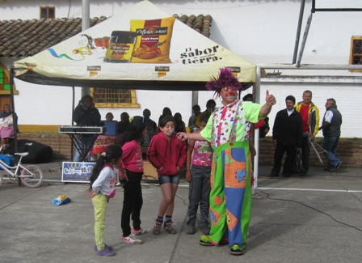

Con la integración de la comunidad en las diversas labores de embellecimiento, adecuación de zonas verdes y espacios deportivos, que realizaron funcionarios de la Dirección de Espacio Público, Secretaría de Gestión Ambiental, EMAS S.A, Empopasto y Sepal, se llevó a cabo una jornada más de ‘Mi barrio, un espacio de encuentro’ en el sector de Anganoy.

El Director de Espacio Público, Álvaro Ramos Pantoja, resaltó la unión y el compromiso de niños, jóvenes y adultos de cada sector donde se ha realizado la actividad ambiental, cultural y deportiva al tiempo que informó que la jornada se llevará a cabo la próxima semana en el corregimiento de Santa Bárbara.

En esta ocasión, en un acto cultural, los jóvenes del barrio expresaron a través de la música, sus sentimientos del diario vivir. Los niños y adultos se divirtieron con payasos, mientras que la Alcaldía Municipal prestó servicios como el de vacunación para perros y gatos.

Contacto: Director de Espacio Público, Álvaro Ramos Pantoja. Celular: 3155817981

ELIGEN COMITÉ VEEDOR DE CONEXIONES INTRADOMICIALIARIAS EN EL PILAR

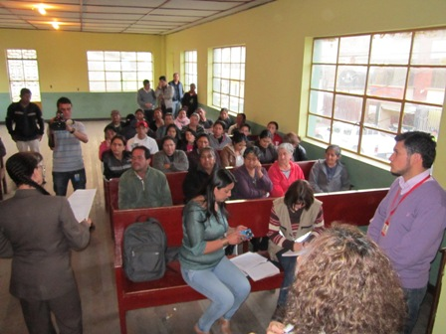

Como parte del compromiso social e interés de la Administración del Alcalde, Harold Guerrero López, por atender a las personas vulnerables, la Secretaría de Desarrollo Comunitario, en conjunto con la Personería y Contraloría Municipal, llevaron a cabo la elección del comité veedor de conexiones intradomiciliarias en el barrio El Pilar.

La delegada de la Contraloría Municipal, Blanca Luz García, indicó que el objetivo de este comité es que la comunidad vigile y controle las obras que se adelantan en el sector, al igual que las inversiones que se hacen por parte de la empresa Hidra, encargada de la ejecución del proyecto.

El presidente del comité de veeduría del barrio El Pilar, Diego Hernán Paz Gómez, manifestó que en la zona se instalarán 140 acometidas sanitarias. “En cada vivienda se revisará qué necesidades tienen con respecto a sanitario, duchas, entre otros para que la empresa Hidra realice las adecuaciones correspondientes”, precisó.

Contacto: Secretaria de Desarrollo Comunitario, Patricia Narváez Moreno. Celular: 3014068285

Pasto Transformación Productiva

María Paula Chavarriaga Rosero

Jefe Oficina de Comunicación Social

Alcaldía de Pasto

